„NIE” z miłości
Mądrzy rodzice, silne dzieci

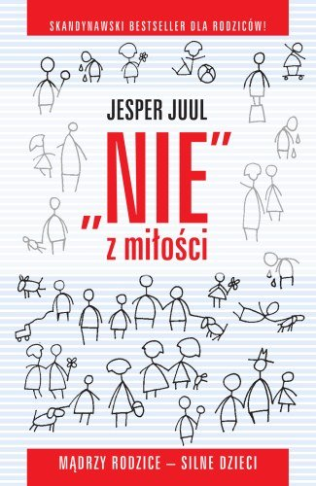

Otwarte i stanowcze „nie” jest często lepsze dla dziecka niż wymuszone „tak”. Dlaczego zatem tak ciężko przychodzi nam odmawianie dzieciom? Jesper Juul, duński pedagog o światowej renomie, zachęca rodziców do budowania szczerych relacji z dzieckiem, które obejmą zarówno miłe dla wszystkich przytakiwanie i zgodę, jak i koniecznie niekiedy odmowę oraz sprzeciw. Pokazuje, że jest to jeden z warunków wychowania silnych i świadomych swojej wartości dzieci.

Dzieciństwo w oblężeniu
Łatwy cel dla wielkiego biznesu
Przywykliśmy wierzyć, że w zamożnych zachodnich społeczeństwach dzieci są chronione jak nigdy dotąd. Joel Bakan uświadamia nam, że bardziej już nie możemy się mylić. Z pasją, ale i miażdżącym obiektywizmem demaskuje to, co uważa za najbardziej przerażającą hipokryzję naszych czasów. Chce, abyśmy umieli dostrzec, że wbrew pozorom dzieci, ze względu na swoją wrażliwość emocjonalną, stały się obiektem działań marketingowych na niespotykaną wcześniej skalę. Nakłania, abyśmy dokładniej przyjrzeli się wynikającym stąd zagrożeniom, takim choćby jak uzależnianie od gier komputerowych z całym właściwym im ładunkiem przemocy i seksu oraz górą związanych z nimi gadżetów; coraz częstsze podawanie silnych leków psychotropowych powiązane z pochopnym diagnozowaniem chorób i zaburzeń psychicznych; wprowadzanie do środowiska, w zabawkach, sprzętach i przedmiotach codziennego użytku, tysięcy coraz to nowych środków chemicznych i przerażające tego skutki w postaci wad rozwojowych, astmy, nowotworów czy autyzmu. Książka ostrzega, że to działanie równie niszczycielskie jak katastrofa, która dotknęła środowisko naturalne, i choć dotyczy głównie realiów amerykańskich, także nas pozbawia złudzeń: wszystko to dzieje tu i teraz, rozwija się dosłownie na naszych oczach.

Pytania odpowiedzialnych rodziców
Przygotowanie dziecka do przyjścia na świat nie trwa dziewięć miesięcy, ale osiemnaście lat. To jest czas na stworzenie kogoś dobrego. Osiemnaście lat, podczas których zachowania dziecka wymagają codziennych odpowiedzi. I o tym właśnie pisze Dumesnil — przywołuje pytania, które stawiają sobie odpowiedzialni rodzice i szuka mądrych odpowiedzi. Łącznie książka podejmuje 90 ważnych pytań i problemów, z którymi muszą się mierzyć rodzice. Książka napisana jest w sposób bardzo przejrzysty i przystępny. W swoich odpowiedziach autor często odwołuje się do zdrowego rozsądku, jednak jego odpowiedzi oparte są na ogromnym doświadczeniu i kompetecji.

